
Колледж информатики и дизайна
2025
«Обществознание»

Содержание

Для обновления содержания нажмите на слове здесь правой кнопкой мыши и выберите пункт меню "Обновить поле"

Введение

Педагогический анализ результатов уровня знаний студентов первого курса по дисциплине «Обществознание», полученных на базе основного общего образования, содержит информационные и аналитические материалы, адресованные представителям директората, заведующим отделениями, преподавательскому составу образовательной организации.
Информационные материалы включают обобщенную структуру измерительных материалов диагностического тестирования, тематическое наполнение которых соответствует содержательным линиям школьного курса дисциплины «Обществознание».
Аналитические материалы предназначены для анализа и оценки качества подготовки первокурсников на основе результатов диагностического тестирования по дисциплине. Они представлены в формах, удобных для принятия организационных и методических решений:
- гистограммы плотности распределения результатов;
- диаграммы ранжирования отделений ссуза и специальностей по доле студентов, преодолевших пороговые значения при выполнении тестовых заданий (в процентах);
- карты коэффициентов решаемости заданий по темам;
- рейтинг-листы студентов.
По форме и положению гистограммы можно наглядно оценить характер распределения результатов тестирования, учитывая расслоение студентов по уровню подготовки.
Представленные материалы содержат диаграммы ранжирования отделений ссуза и специальностей по доле студентов, преодолевших пороговые значения при выполнении теста.
Карта коэффициентов решаемости заданий дает возможность выявить отдельные темы учебного предмета, освоенные первокурсниками на низком уровне, и оперативно устранить пробелы в знаниях, умениях и навыках, что весьма целесообразно для успешного освоения дисциплины «Обществознание» в ссузе.
Рейтинг-листы представляют собой списки студентов с указанием процента правильно выполненных заданий диагностического теста (Приложение 1).
Информационно-аналитические материалы могут стать частью входного внутриссузовского контроля уровня знаний и умений студентов-первокурсников по дисциплине для проведения дальнейших мониторинговых исследований качества образования в ссузе.
Информационно-аналитические материалы сформированы на основе результатов диагностического тестирования, проведенного в период
c 1 августа по 30 декабря 2025 года.

Обобщенная структура измерительных материалов
для проведения диагностического тестирования
по дисциплине «Обществознание»

№  п/п | Наименование темы | Перечень учебных элементов
1 | Общество как система | знать: содержание понятий «общество», «сферы общества», «общественный прогресс», «эволюция», «революция»; системное строение общества; основные виды общественных процессов; направленность развития общества  уметь: выделять элементы общества как системы, устанавливать взаимосвязи между сферами общественной жизни, различать понятия «революция» и «реформа», выделять признаки общества как динамичной системы, определять направленность развития общества на основе характеристики критериев прогресса
2 | Связь общества и природы | знать: содержание понятий «природа», «экологическая проблема»; факторы позитивного и негативного воздействия общества на природу  уметь: характеризовать положение человека в обществе; устанавливать взаимосвязь общества и природы; различать влияние природы на общество и воздействие общества на природу
3 | Индивид, индивидуальность, личность | знать: содержание понятий «индивид», «индивидуальность», «личность», «социализация», «агенты социализации», «институты социализации»; основные свойства личности; этапы процесса социализации личности  уметь: сравнивать содержание понятий «индивид», «индивидуальность», «личность»; различать агентов и институты первичной и вторичной социализации; характеризовать степень влияния агентов первичной и вторичной социализации на формирование личности; определять факторы социализации личности
4 | Духовные ценности, традиционные ценности российского народа | знать: содержание понятий «духовный мир», «духовные ценности», «мировоззрение»; основные элементы духовного мира; условия формирования мировоззрения  уметь: определять основные задачи государства в формировании традиционных духовно-нравственных ценностей, различать духовные и материальные ценности, характеризовать типы мировоззрения, духовный мир личности
5 | Формы и виды культур | знать: содержание понятий «культура», «народная культура», «массовая культура», «элитарная культура»; особенности влияния массовой культуры на духовную жизнь общества; факторы развития культуры  уметь: определять типы и формы духовной культуры, ее функции, позитивное и негативное влияние массовой культуры на общество, выделять признаки и приводить примеры для каждой формы культуры; устанавливать взаимосвязь развития духовной культуры и формирования личности
6 | Человек в сфере финансового образования | знать: содержание понятий «финансовая грамотность», «банковские услуги», «мобильный банкинг», «онлайн-банкинг»; экономические функции домохозяйств; страховые услуги  уметь: характеризовать поведение людей как субъектов экономической деятельности; решать практические задачи, отражающие выполнение целей потребителя в финансовой сфере
7 | Человек в экономических отношениях | знать: содержание понятий «экономика как наука», «экономика как хозяйство», «экономические институты», «макроэкономика», «микроэкономика», типы экономических систем  уметь: характеризовать типы экономических систем, определять факторы производства в различных экономических системах; выделять преимущества и недостатки основных экономических систем; различать уровни организации экономической деятельности; определять задачи государства в сфере экономических отношений
8 | Предпринимательство: сущность, виды, функции. Рынок и рыночный механизм | знать: содержание понятий «предпринимательство», «спрос», «предложение», «равновесная цена», «деньги»; основные организационно-правовые формы предпринимательской деятельности, типы рынков, виды денег и ценных бумаг; особенности функционирования рыночного механизма  уметь: выделять признаки предпринимательской деятельности; определять функции предпринимательства как субъекта экономических отношений; различать основные организационно-правовые формы предпринимательской деятельности
9 | Налоги. Государственный бюджет | знать: содержание понятий «налоги», «государственный бюджет»; источники покрытия дефицита бюджета  уметь: различать категории налогоплательщиков, виды налогов; определять функции налогов, доходную и расходную части государственного бюджета
10 | Этнические общности. Межнациональные отношения | знать: сущность понятий «этнос», «народ», «нация», «межнациональные отношения»; конституционные принципы национальной политики государства  уметь: характеризовать этническую структуру общества; определять предпосылки формирования этноса, тенденции развития межнациональных отношений и способы мирного сотрудничества; различать признаки понятий «этнос», «народ», «нация»
11 | Семья как социальный институт | знать: содержание понятий «семья», «брак»; тенденции развития семьи в современном обществе; основы семейной политики государства  уметь: характеризовать семью как социальный институт; классифицировать типы семей по составу, характеру взаимоотношений между членами семьи; различать партнерский и традиционный типы семьи
12 | Человек в системе социальных отношений | знать: содержание понятий «социальная структура общества», «социальная группа», «стратификация», «социальная мобильность»  уметь: классифицировать социальные группы по численности, характеру связей, по социально значимому признаку; различать сущность понятий «социальная мобильность» и «стратификация»; определять исторические типы стратификационных систем; приводить примеры социальных лифтов
13 | Политическая система общества. Политические институты | знать: содержание понятий «государство», «политические институты», «формы государства», «политические партии»; типы политических режимов  уметь: характеризовать государство как социальный институт; различать внутренние и внешние функции государства, отличать политические партии от других политических институтов; определять формы государства; характеризовать политические режимы; классифицировать виды политических партий по идеологической направленности, участию в осуществлении власти, отношению к закону
14 | Основы конституционного строя РФ | знать: сущность понятий «конституция», «федерализм», «плюрализм», «суверенитет»  уметь: определять принципы конституционного строя Российской Федерации; отличать Конституцию РФ от других нормативно-правовых актов
15 | Права и обязанности человека и гражданина. Гражданство | знать: сущность понятий «права человека», «гражданство»; основные группы прав человека; основания приобретения гражданства  уметь: характеризовать правовой статус человека и гражданина; различать права человека и права гражданина; систематизировать права человека и права гражданина, закрепленные в Конституции РФ; определять принципы гражданства РФ
16 | Правовое государство. Гражданское общество | знать: сущность понятий «правовое государство», «разделение властей», «гражданское общество»; структуру гражданского общества и принципы правового государства  уметь: объяснять взаимосвязь правового государства и гражданского общества; выявлять социальные роли гражданина; определять предпосылки формирования гражданского общества и правового государства, определять функции гражданского общества
17 | Человек в правовых отношениях | знать: сущность понятий «право», «нормы права», «отрасль права», «источники права», «правонарушения», «юридическая ответственность»; структуру норм права; основные виды правовых систем  уметь: устанавливать взаимосвязь структурных элементов системы права; классифицировать отрасли российского права в соответствии с регулируемыми отношениями; различать виды норм права, правовых систем
18 | Трудовое право | знать: сущность понятий «трудовое право», «работник», «работодатель»; особенности и порядок заключения трудового договора, общие основания прекращения трудового договора  уметь: различать права и обязанности участников трудовых правоотношений, устанавливать и объяснять взаимосвязи прав и обязанностей работодателя и работника (в том числе несовершеннолетнего); решать практические задачи, отражающие взаимодействие сторон трудовых правоотношений
19 | Уголовное право | знать: сущность понятий «уголовное право», «преступление»; виды преступлений; меры наказания; особенности уголовной ответственности несовершеннолетних  уметь: классифицировать преступления по объекту совершения преступления, в зависимости от характера и степени общественной опасности деяния; характеризовать меры наказания, предусмотренные Уголовным кодексом РФ; выявлять различия между уголовной ответственностью несовершеннолетних и лиц, старше восемнадцати лет
20 | Семейное право | знать: сущность понятий «семейное право», «брачный договор»; условия заключения брака; основания для прекращения брака; личные (неимущественные) и имущественные права супругов, права и обязанности детей  уметь: определять основные права и обязанности членов семьи, личные (неимущественные) и имущественные отношения в семье; характеризовать значение семьи в жизни человека, общества и государства; решать практические задачи, направленные на регулирование отношений с помощью норм семейного права
21 | Гражданское право | знать: сущность понятий «гражданские правоотношения», «правоспособность», «дееспособность»; субъектов гражданских правоотношений; содержание гражданских правоотношений  уметь: определять нормы и принципы гражданского права, устанавливать соответствие поведения людей нормам гражданского права; определять виды гражданских правоотношений, условия возникновения и прекращения гражданских правоотношений
22 | Административное право | знать: сущность понятий «административная ответственность», «административное правонарушение»; виды административных правонарушений  уметь: определять нормы и принципы административного права, признаки административной ответственности; характеризовать особенности административной ответственности; различать виды административных наказаний и органы, уполномоченные рассматривать дела об административных правонарушениях
23 | Правоохранительные органы РФ | знать: сущность понятий «правоохранительная деятельность», «суд», «прокуратура», «нотариат», «адвокатура»; структуру и функции правоохранительных органов  уметь: различать виды правоохранительных органов в Российской Федерации, соотносить цели и функции правоохранительных органов Российской Федерации с целями и функциями органов законодательной власти; характеризовать взаимодействие правоохранительных органов с другими органами, регулирующими поведение человека в обществе

Результаты тестирования студентов по ссузу

Количественные показатели участия отделений ссуза
в диагностическом тестировании по дисциплине «Обществознание»
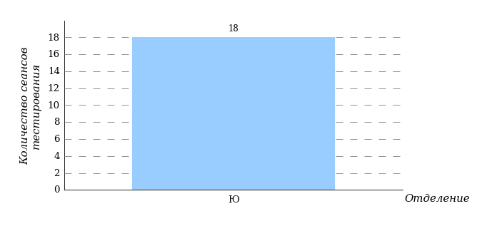
Гистограмма плотности распределения
результатов тестирования
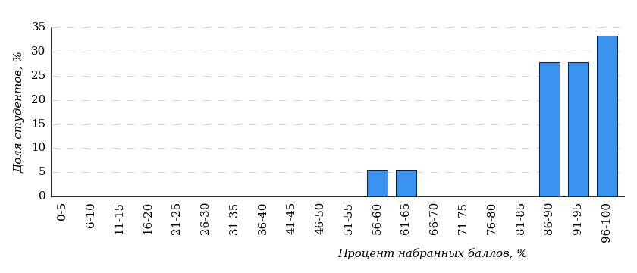

Процент правильно выполненных  заданий | Доля студентов
[80%-100%] | 88%
[60%-80%) | 7%
[40%-60%) | 5%
[0%-40%) | 0%
Всего | 100%

Диаграмма ранжирования отделений
по проценту студентов, правильно выполнивших
от 40% до 60% тестовых заданий
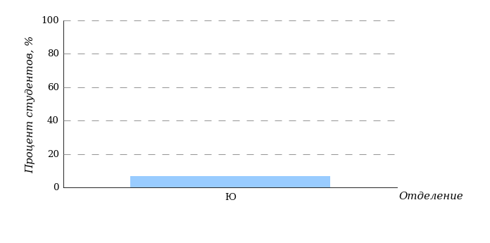
Диаграмма ранжирования отделений
по проценту студентов, правильно выполнивших
от 60% до 80% тестовых заданий
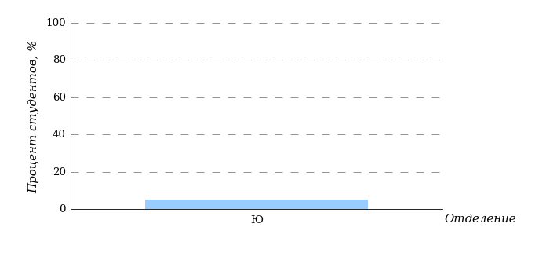
Диаграмма ранжирования отделений
по проценту студентов, правильно выполнивших
от 80% до 100% тестовых заданий
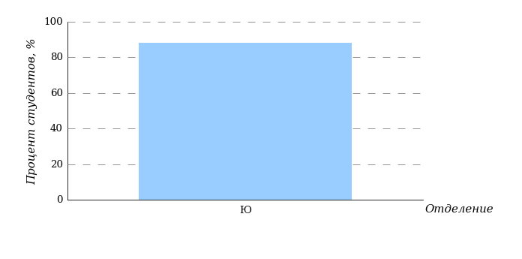

Результаты тестирования студентов по отделению

Юриспруденция (Ю)

В тестировании участвовала специальность 40.02.04 «Юриспруденция».

Гистограмма плотности распределения
результатов тестирования
Юриспруденция (Ю)

Процент правильно выполненных  заданий | Доля студентов
[80%-100%] | 88%
[60%-80%) | 7%
[40%-60%) | 5%
[0%-40%) | 0%
Всего | 100%

Диаграмма ранжирования специальностей
по проценту студентов, правильно выполнивших
от 40% до 60% тестовых заданий
Юриспруденция (Ю)
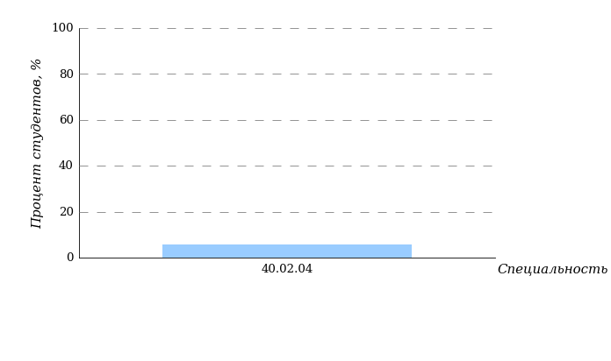
Диаграмма ранжирования специальностей
по проценту студентов, правильно выполнивших
от 60% до 80% тестовых заданий
Юриспруденция (Ю)
Диаграмма ранжирования специальностей
по проценту студентов, правильно выполнивших
от 80% до 100% тестовых заданий
Юриспруденция (Ю)
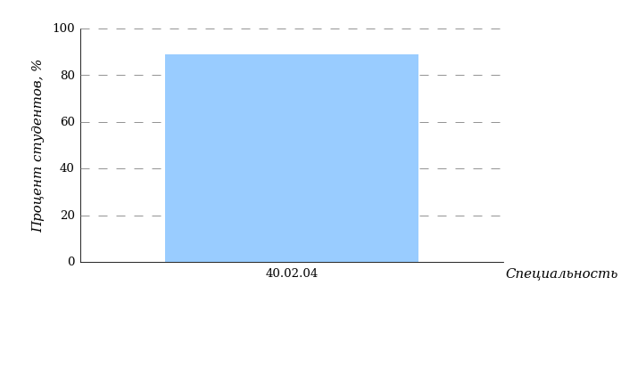

Результаты тестирования студентов по специальностям ссуза

Юриспруденция (Ю)

Специальность 40.02.04 «Юриспруденция»

Гистограмма плотности распределения
результатов тестирования

Процент правильно выполненных  заданий | Доля студентов
[80%-100%] | 88%
[60%-80%) | 7%
[40%-60%) | 5%
[0%-40%) | 0%
Всего | 100%

Карта коэффициентов решаемости заданий
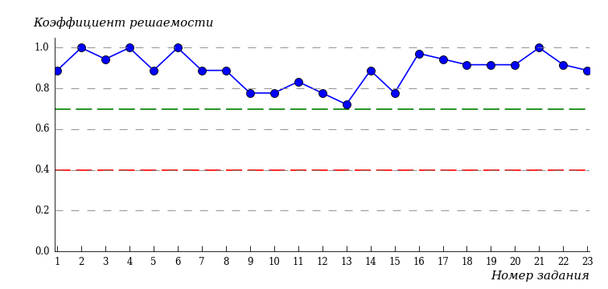
Карта коэффициентов решаемости заданий показывает, что студенты данной выборки
выполнили на высоком уровне все задания.

Карта коэффициентов решаемости заданий по умениям
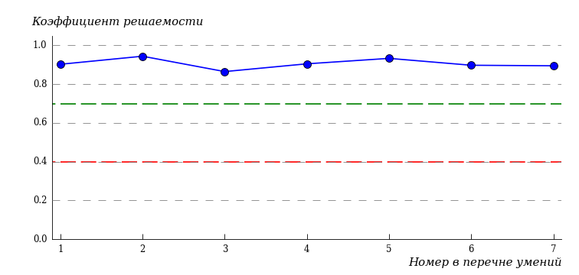
Карта коэффициентов решаемости заданий показывает, что студенты данной выборки
выполнили на высоком уровне задания по всем умениям.

№  умения | Умение
1 | Освоение содержания обществоведческих понятий и применение обществоведческих знаний для решения поставленных вопросов
2 | Умение устанавливать и объяснять взаимосвязи между различными явлениями и процессами общественной жизни, структурными элементами различных сфер общества. Умение объяснять поведение людей под воздействием различных факторов
3 | Умение классифицировать изучаемые общественные явления и процессы по различным признакам, устанавливать существенный признак классификации социальных фактов, основания для их обобщения и сравнения, критерии проводимого анализа
4 | Умение определять степень изменения различных общественных явлений, процессов, действий под влиянием общества и человека; выделять факторы, способствующие изменениям общественных явлений и процессов
5 | Умение решать практические задачи, отражающие выполнение социальных ролей в обществе; самостоятельно выбирать способы решения задач с учетом критериев, выделенных самим обучающимся
6 | Умение сравнивать обществоведческие понятия, процессы и явления; выделять ключевые признаки изучаемых понятий, явлений и общественных процессов
7 | Умение характеризовать существенные понятия, явления и процессы общественной жизни

Приложение 1. Рейтинг-листы

Юриспруденция (Ю)

Специальность 40.02.04 «Юриспруденция»
Группа Ю/25/09-о

№ п/п | ФИО студента | Кол-во выполненных заданий | Кол-во баллов | Процент набранных баллов
1 | Новицкий Кирилл Валентинович | 23 из 23 | 32 | 100%
2 | Анисимова Ольга Николаевна | 23 из 23 | 31 | 96%
3 | Кистерева Виктория Игоревна | 23 из 23 | 31 | 96%
4 | Одинаев Эмомали Ёдгорович | 23 из 23 | 31 | 96%
5 | Рахматиллоев Мухаммаджон Махрихудоевич | 23 из 23 | 31 | 96%
6 | Чоршанбиева Рузахотун Нажмоновна | 23 из 23 | 31 | 96%
7 | Зубарев Александр Сергеевич | 23 из 23 | 30 | 93%
8 | Ковальчук София Сергеевна | 23 из 23 | 30 | 93%
9 | Панфилов Платон Михайлович | 23 из 23 | 30 | 93%
10 | Табарин Максим Алексеевич | 23 из 23 | 30 | 93%
11 | Танаева Азиза Жоробековна | 23 из 23 | 30 | 93%
12 | Асланян Лёва Айкович | 23 из 23 | 29 | 90%
13 | Мамиридинов Эламан Султанбекович | 23 из 23 | 29 | 90%
14 | Никитенко Елизавета Сергеевна | 23 из 23 | 29 | 90%
15 | Одинаев Шерали Ёдгорович | 23 из 23 | 29 | 90%
16 | Миняева Дарья Антоновна | 23 из 23 | 28 | 87%
17 | Соломенник Алина Андреевна | 23 из 23 | 21 | 65%
18 | Афонин Тимофей Михайлович | 23 из 23 | 18 | 56%

Приложение 2. Представление обобщенных результатов диагностического тестирования студентов первого курса

Обращаем Ваше внимание на то, что данное приложение содержит описание модели
с примером графических форм анализа результатов тестирования. Данные примеры
не относятся к результатам тестирования студентов Вашего ссуза.

Для оценки качества подготовки студентов-первокурсников результаты диагностического тестирования представлены в формах, удобных для принятия организационных и методических решений:
- гистограммы плотности распределения результатов;
- диаграммы ранжирования отделений ссуза по доле студентов, преодолевших пороговые значения выполнения тестовых заданий (в процентах);
- диаграммы ранжирования специальностей отделений по доле студентов, преодолевших определенные пороговые значения выполнения тестовых заданий (в процентах);
- карты коэффициентов решаемости тестовых заданий по темам;
- рейтинг-листы.

Гистограмма плотности распределения результатов. Этот вид представления результатов используется для характеристики плотности распределения результатов по проценту набранных баллов. Каждый столбик на гистограмме (рисунок 1) показывает долю студентов, результаты которых лежат в данном 5-процентном интервале. По гистограмме определяется характер распределения результатов для данной группы тестируемых и могут быть выделены подгруппы студентов с различным качеством подготовки. При хороших результатах гистограмма должна быть смещена в сторону высоких процентов выполненных заданий (т.е. большинство результатов – выше 70%) для группы студентов.

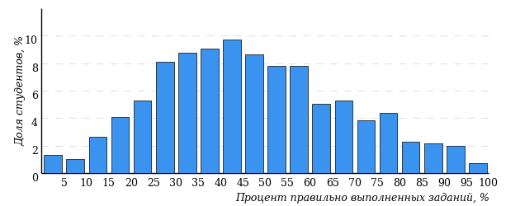
Рисунок 1 – Гистограмма плотности распределения результатов
диагностического тестирования
Гистограмма плотности распределения результатов диагностического тестирования представлена как для отделения, так и для отдельной образовательной программы. Ниже гистограммы дается таблица разбиения плотности результатов по выделенным интервалам.

Процент правильно выполненных  заданий | Доля студентов
[80%-100%] | 7%
[60%-80%) | 19%
[40%-60%) | 34%
[0%-40%) | 40%
Всего | 100%

Диаграммы ранжирования отделений ссуза (специальностей отделения) по доле студентов, преодолевших пороговые значения в выполнении тестовых заданий, показывают процент студентов, правильно выполнивших определенную часть тестовых заданий (рисунок 2). Пороговыми значениями выбраны границы интервалов разбиения плотности распределения данных по проценту набранных баллов. Разбиение плотности результатов проводится по 4-м интервалам (до 40%, от 40% до 60%, от 60% до 80% и от 80% и выше).
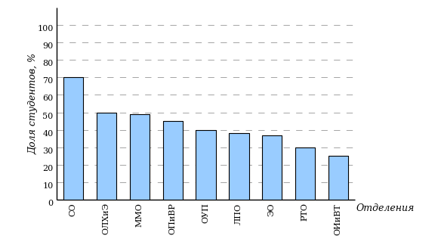
Рисунок 2 – Диаграмма ранжирования отделений
по проценту студентов, правильно выполнивших
от 40% до 60% тестовых заданий
Карта коэффициентов решаемости заданий по темам. Этот график
(рисунок 3) предназначен для содержательного анализа качества подготовки студентов по контролируемым темам (умениям) дисциплины.
По вертикальной оси отложены значения коэффициентов решаемости заданий, номера которых указаны по горизонтальной оси.

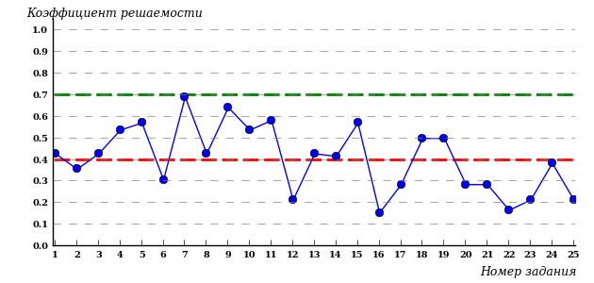
Рисунок 3 – Карта коэффициентов решаемости тестовых заданий
Значения коэффициентов решаемости для заданий рассчитываются как отношение количества баллов, набранных всеми студентами, решавшими задание по данной теме (умению), к максимальному количеству баллов за данное задание.
Для данной выборки студентов при анализе результатов тестирования по карте коэффициентов решаемости можно придерживаться следующей классификации: легкие задания – коэффициент решаемости от 0,7 до 1,0; задания средней трудности – коэффициент решаемости от 0,4 до 0,7; трудные задания – коэффициент решаемости менее 0,4.
Рейтинг-листы представляют собой списки студентов с указанием процента правильно выполненных заданий диагностического теста.

Результаты диагностического тестирования обработаны
в Научно-исследовательском институте
мониторинга качества образования

424000, Республика Марий Эл, г. Йошкар-Ола, ул. Я. Эшпая, д. 155.

Телефон: 8 (8362) 42-24-68.

Email: nii.mko@yandex.ru

Портал: i-exam.ru

Ждем Ваших предложений!

2025 г.

